
Assessoria de Comunicação Social
Clipagem diária

Veículo: Portal MPF
Caderno/Programa/Seção: Notícias/Geral
Data: 06/04/2017
Assunto/Retranca: MPF Incra banco de dados

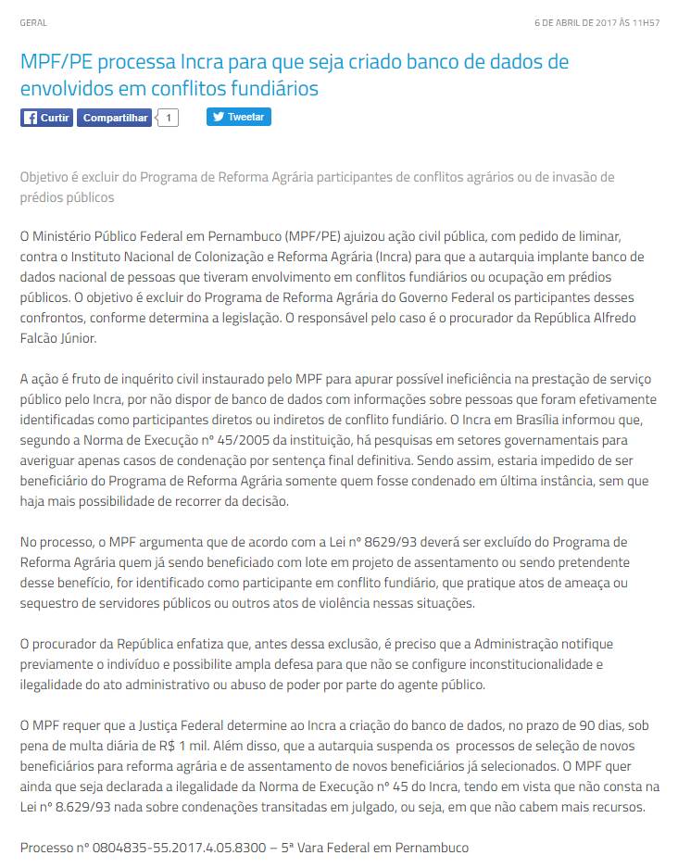

Veículo: Portal JC Online NE10
Caderno/Programa/Seção: Brasil
Data: 06/04/2017
Assunto/Retranca: MPF Incra banco de dados

